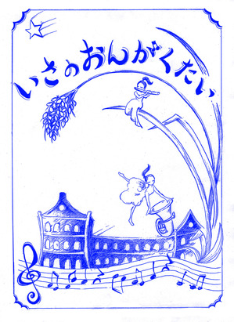

いさのおんがくたいでは、赤ちゃんから入場できるコンサートを開催しています。

主会場は、音の響きがよい伊佐市文化会館です。
市内の保育園や学校、施設などへのアウトリーチ（出前）コンサートも行っています。
演奏者は、地元伊佐市はもとより、県内各地で活動されている方々です。
楽器の生の音の素晴らしさを間近でご堪能ください。
後半は下記のコンサートを予定しています。毎回多彩な企画をご用意して、皆様のご来場をお待ちしております。
平成24年１１月
いさのおんがくたい実行委員会
お知らせ♪ いさのおんがくたいミニコンサート（９月以降）

日程 | 内容（おもな構成） | 演奏者（敬称略）
９月 ９日（日） １４時から  文化会館小ホール（終了） | ハープ・クラリネットのアンサンブルによるミニ・コンサート | grazioso（グラツィオーソ）
10月20日（土）14時から  文化会館小ホール（終了） | マリンバによるミニ・コンサート | マリンバデュオ・パレット
11月23日（金）14時から  文化会館大ホール（舞台） | ピアノ・フルートによるミニ・コンサート | エミュ 外
平成25年1月11日（金）  大口小学校  １月12日（土）  本城小学校 | 学校訪問によるふれあい演奏会 | アフリカングループ  「アフロ de ＭＩＳＨＩＭＡ」
平成25年1月13日（日）  14時～ 菱刈改善センター | おんがくの種まきコンサート  「たのしくアフリカン」
平成25年2月24日（日）  文化会館 小ホール | フルートによるミニ・コンサート | スイートネス 外
平成25年3月16日（土）  文化会館 小ホール | リコーダーアンサンブルによるミニコンサート | 本倉敬之 外
主催 いさのおんがくたい実行委員会 共催 伊佐市教育委員会
お問い合わせ先 電話番号 ０９９５－２２－６３２０
※ 詳細については、市ホームページ又は伊佐市文化会館へお問い合わせください。
主催 いさのおんがくたい実行委員会 共催 伊佐市教育委員会
お問い合わせ先 伊佐市文化会館 電話番号 ０９９５－２２－６３２０

